Содержание
1 Постановка задачи 3
2 Методика решения задачи 5
2.1 Основной алгоритм 5
2.2 Обработка ошибок ввода 5
3 Текстовый алгоритм решения задачи 6
4 Структура данных 8
5 Схема алгоритма решения задачи по ГОСТ 19.701-90 9
6 Результаты расчетов 12
Приложение А 13
Приложение Б 18
Приложение В 26
Приложение Г 30
Приложение Д 34

Постановка задачи
Постановка 1
Задана последовательность целых чисел a₁, a₂, …, a_{m}. Определить:

а) сколько различных чисел входит в эту последовательность (и какие);
б) сколько чисел входит в эту последовательность по одному разу (и какие);

Пользователь вводит:

Количество чисел: Ввод
Числа: Ввод

Вывести на печать результат:

Количество различных чисел: число
Различные числа: a_{n,} …
Количество чисел, которые не повторяются: число
Числа, которые не повторяются: a_{x}, …

Постановка 2
Последовательность целых чисел a₁, a₂, …, a_{m}., задана генератором равномерно-распределенных чисел. Определить:

а) сколько различных чисел входит в эту последовательность (и какие);
б) сколько чисел входит в эту последовательность по одному разу (и какие);

Пользователь вводит:

Количество чисел: Ввод

Вывести на печать результат:

Количество различных чисел: число
Различные числа: a_{n,} …
Количество чисел, которые не повторяются: число
Числа, которые не повторяются: a_{x}, …

Постановка 3
Последовательность целых чисел a₁, a₂, …, a_{m}., задана типизированной константой-массивом. Определить:

а) сколько различных чисел входит в эту последовательность (и какие);
б) Сколько чисел входит в эту последовательность по одному разу (и какие);

Вывести на печать результат:

Количество различных чисел: число
Различные числа: a_{n,} …
Количество чисел, которые не повторяются: число
Числа, которые не повторяются: a_{x}, …

Постановка 4
Последовательность целых чисел a₁, a₂, …, a_{m}., задана типизированной переменной-массивом. Определить:

а) сколько различных чисел входит в эту последовательность (и какие);
б) Сколько чисел входит в эту последовательность по одному разу (и какие);

Вывести на печать результат:

Количество различных чисел: число
Различные числа: a_{n,} …
Количество чисел, которые не повторяются: число
Числа, которые не повторяются: a_{x}, …

Методика решения задачи

Основной алгоритм
Пользователь вводит размер последовательности и её элементы. Ввод реализован через строки. С помощью процедуры Val, программа переводит строку в целое число.
После ввода данных начинается поиск различных элементов последовательности. Для этого используется цикл для перебора всех элементов этой последовательности и вложенный в него цикл. Вложенный цикл использует второй массив. Выбранное число сравнивается с элементами во втором массиве, и если ни один элемент не равен выбранному, то программа записывает выбранный элемент во второй массив.
После поиска различных чисел начинается поиск чисел, которые входят в последовательность только один раз. Для этого используется, так же два цикла. Внешний цикл проходится по всем элементам последовательности, а внутренний сравнивает выбранные элементы с остальными элементами последовательности. Если элемент не повторяется, то он записывается в новый массив, если повторяется, то берется следующий элемент.
Дальше идет блок вывода результатов. С помощью циклов программа выводит значения полученных массивов и количество различных элементов и не повторяющихся элементов.

Обработка ошибок ввода
Для обработки ошибок ввода длинны последовательности и значений членов этой последовательности используется процедура Val(). Пользователь вводит данные в строку, затем программа переводит строку целое число.
При возникновении ошибки ввода значения массива и количества элементов (Если в введенных данных присутствуют символы, отличные от цифр или не выполняется условие ограничения), выполняется команда:

write('Введены неверные данные, повторите ввод: ');

Текстовый алгоритм решения задачи
Таблица 1 – Алгоритм решения
Номер  шага | Назначение шага
 | Ввод: ArraySize
 | Ввод: Numbers[1..ArraySize]
 | UniqueCount := 0
 | I := 1
 | Начало цикла C1. Проверка выполнения условия I <= ArraySize. Если условие истинно, то идти к шагу 6, иначе – идти к шагу 18
 | Flag := True
 | J := 1
 | Начало цикла C1.1. Проверка выполнения условия (j<=UniqueCount) and (flag). Если условие истинно, то идти к шагу 9, иначе – идти к шагу 13
 | Проверка выполнения условия Numbers[i] = UniqueNumbers[j]. Если условие истинно, то идти к шагу 10, иначе – идти к шагу 11
 | Flag := False
 | J := J + 1
 | Конец цикла C1.1. Идти к шагу 8
 | Проверка выполнения условия Flag = True. Если условие истинно, то идти к шагу 14, иначе – идти к шагу 16
 | Inc(UniqueCount)
 | UniqueNumbers[UniqueCount] := Numbers[i]
 | Inc(i)
 | Конец цикла C1. Идти к шагу 5
 | OnceCount := 0
 | I := 1
 | Начало цикла C2. Проверка выполнения условия I <= ArraySize. Если условие истинно, то идти к шагу 21, иначе – идти к шагу 36
 | Flag := True
 | J := 1
 | Count := 0
 | Начало цикла C2.1. Проверка выполнения условия (J <= ArraySize) and (Flag). Если условие истинно, то идти к шагу 25, иначе – идти к шагу 31
 | Проверка выполнения условия Numbers[i] = Numbers[j]. Если условие истинно, то идти к шагу 26, иначе – идти к шагу 27
 | inc(Count)
 | Проверка выполнения условия count > 1. Если условие истинно, то идти к шагу 28, иначе – идти к шагу 29
 | Flag := False
Продолжение таблицы 1
j := j + 1
Конец цикла C2.1. Идти к шагу 24
Проверка выполнения условия Flag = True. Если условие истинно, то идти к шагу 31 , иначе – идти к шагу 34
Inc(OnceCount);
OnceNumbers[OnceCount] := Numbers[i]
I := I + 1
Конец цикла C2. Идти к шагу 20
Вывод: UniqueCount, UniqueNumbers[1.. UniqueCount]
Вывод: OnceCount, OnceNumbers [1.. OnceCount]
Останов.

Структура данных
Таблица 2 – Данные
Элементы данных | Рекомендуемый тип | Назначение
Numbers | Array[1..ArraySize] of Integer | Массив для введенного ряда
UniqueNumbers | Array of Integer | Массив для различных чисел в последовательности
OnceNumbers | Array of Integer | Массив для чисел которые не повторяются в последовательности
ArraySize(сверху должен быть) | Integer | Длинна массива, вводимая пользователем
UniqueCount | Integer | Количество различных чисел в последовательности
OnceCount | Integer | Количество не повторяющихся чисел в последовательности
I, J | Integer | Переменные-счетчики для циклов
Err | Integer | Для обработки ошибок ввода
Count | Integer | Счетчик повторений числа в последовательности
Str | String | Нужна для ввода значений чисел пользователем
Flag | Boolean | Для логических условий
MaxArraySize | Integer | Максимальное количество элементов массива

Схема алгоритма решения задачи по ГОСТ 19.701-90

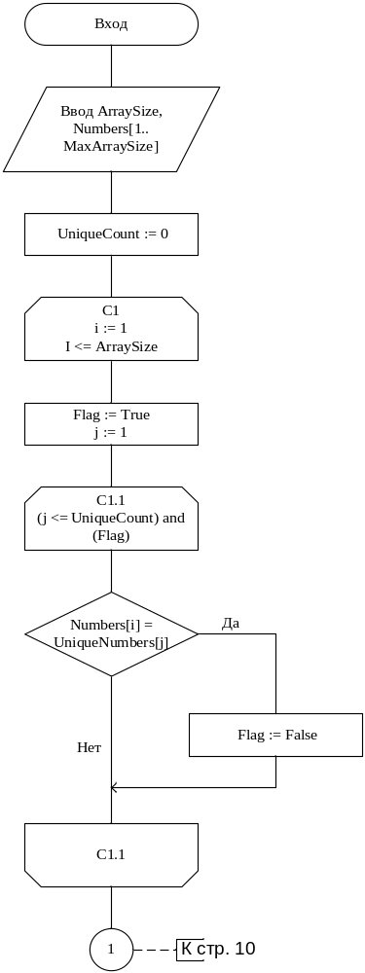

Рисунок 1 – Схема алгоритма в соответствии с ГОСТ 19.701-90(часть 1)

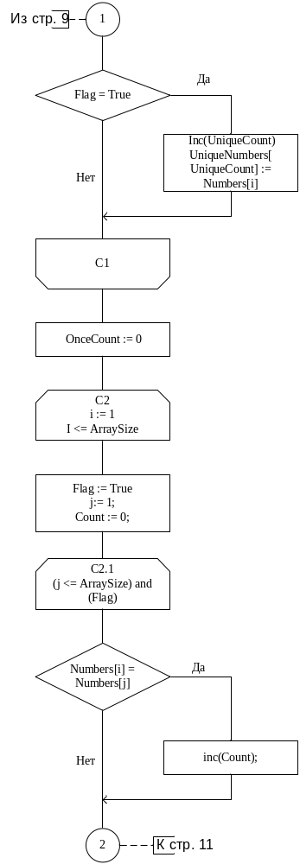

Рисунок 2 – Схема алгоритма в соответствии с ГОСТ 19.701-90 (часть 2)

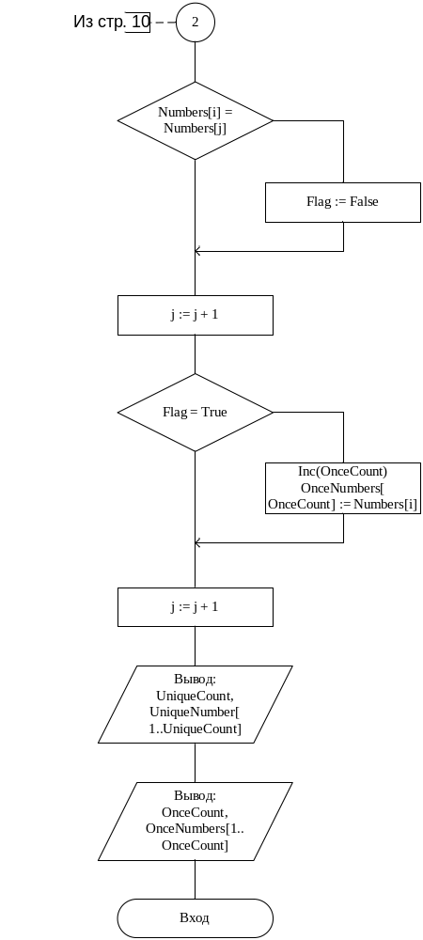

Рисунок 3 – Схема алгоритма в соответствии с ГОСТ 19.701-90 (часть 3)

Результаты расчетов
Вследствие выполнения программы на экран выводятся следующие результаты:

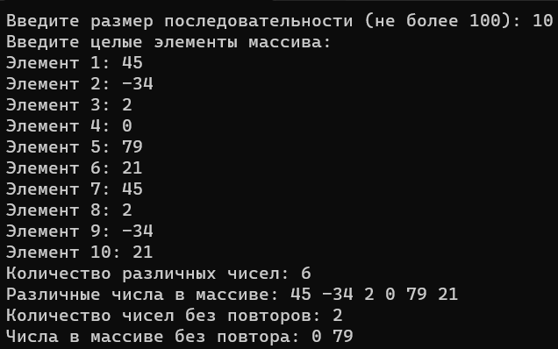

Рисунок 4 – Результаты расчётов

Приложение А
(обязательное)
Исходный код программы
Program Lab4;

//Раздел констант
Const

MaxArraySize: integer = 100;

//MaxArraySize - Максимальное количество
//элементов массива.

//Раздел переменных
Var

Numbers: array[1..MaxArraySize] of Integer;
UniqueNumbers: array[1..MaxArraySize] of Integer;
OnceNumbers: array[1..MaxArraySize] of Integer;
ArraySize, UniqueCount, OnceCount: Integer
i, j, Err, Count: Integer;
Str : string;
Flag: Boolean;

//Numbers - Массив для введенных чисел;
//UniqueNumbers - Массив для различных чисел
//в массиве Numbers;
//OnceNumbers - Массив для чисел, которые
//не повторяются;
//ArraySize - Длинна массива, вводимая пользователем;
//OnceNumbers - Количество различных чисел
//массива Numbers;
//OnceNumbers - Количество не повторяющихся чисел
//в массиве Numbers;
//i, j - Переменные счетчики для циклов;
//Err - Нужна для обработки ошибок ввода с
//помощью процедуры Val;
//Count - Счетчик повторений числа в массиве Numbers;
//Str - Нужна для ввода значений чисел пользователем;
//Flag - Для логических условий.

Begin

//Ввод размера последовательности пользователем.
Write('Введите размер последовательности
(не более ', MaxArraySize, '): ');

//Цикл А1. Ввод значения размера массива строкой,
//проверка корректности данных
//перевод строки в целочисленный тип данных.
repeat
Flag := true;

//Ввод строки и перевод в целое число.
ReadLn(Str);

//Процедура перевода строки в целое число.
Val(Str, ArraySize, Err);

//Условие проверки введенного
//диапазона значений массива
if (ArraySize <= 1) or
(ArraySize > MaxArraySize) or
(Err <> 0) then
begin
Flag := False;
Writeln('Неверный размер последовательности,
повторите ввод: ');
end;
until Flag = true;//Конец Цикла А1.

// Ввод элементов массива
Writeln('Введите целые элементы
последовательности:');

//Цикл B1. Цикл счетчик для ввода элементов массива.
//Проход по элементам массива и инициализация
//их значений.
for i := 1 to ArraySize do
begin

//Цикл В1.1. Ввод элементов массива и проверка
//на корректность введенных данных.
repeat

Flag := True;
Write('Элемент ', i, ': ');

//Ввод строки и перевод в целое число.
ReadLn(Str);

//Процедура перевода строки в целое число.
Val(Str, Numbers[i], Err);

//Проверка на корректность введенных данных
if Err <> 0 then
begin
Writeln('Введены неправильные данные,
повторите ввод');
Flag := False;
end;

until Flag = true;//Конец цикла В1.1
end;

UniqueCount := 0;

//Цикл С1. Поиск различных чисел в массиве.
//Проход по массиву, запись числа в
//другой массив UniqueNumbers.
//Если числа нету в массиве UniqueNumbers,
//то оно записывается,
//Если есть, то берет следующий элемент
//заданного массива.
for i := 1 to ArraySize do
begin
Flag := True;
j := 1;

//Цикл С1.1. Проверяем, есть ли текущее
//число в массиве UniqueNumbers
While (j <= UniqueCount) and (Flag) do
begin

// Сравнение выбранного числа в заданном массиве,
// с числами массива UniqueNumbers
if Numbers[i] = UniqueNumbers[j] then
begin
Flag := False;
end;
j := j + 1;
end;

// Если число не повторялось, добавляем
//его в массив UniqueNumbers
if Flag then
begin
Inc(UniqueCount);
UniqueNumbers[UniqueCount] := Numbers[i];
end;

end;

OnceCount := 0;

//Цикл С2. Поиск не повторяющихся чисел в массиве.
//Проход по массиву, сравнение каждого элемента
//с другими элементами заданного массива.
//Если число не повторяется, то оно записывается
//в массив OnceNumbers, если повторяется
//берется следующий элемент.
for i := 1 to ArraySize do
begin
Flag := True;
j := 1;
Count := 0;

//Цикл С2.1. Проход по массиву, сравнение
//выбранного числа с другими числами
//заданного массива.
While (j <= ArraySize) and (Flag) do
begin

//Условие проверки равенства элементов массива.
//Если числа равны то увеличить счетчик count.
if Numbers[i] = Numbers[j] then
inc(Count);

//Условие проверки повторения числа.
//Если счетчик больше 2, то число повторялось.
if count > 1 then
Flag := False;
j := j + 1;
end;//Конец цикла С2.1.

//Если число не повторялось, то происходит
//запись в массив OnceNumbers.
if Flag then
begin
Inc(OnceCount);
OnceNumbers[OnceCount] := Numbers[i];
end;

end;

// Вывод результатов поиска различных
//чисел и их количества.
WriteLn('Количество различных чисел: ', UniqueCount);
Write('Различные числа в массиве: ');

//Цикл D1. Вывод элементов массива UniqueCount.
for i := 1 to UniqueCount do
Write(UniqueNumbers[i], ' ');
WriteLn;

//Вывод результатов поиска не повторяющихся
//чисел и их количества.
WriteLn('Количество чисел без повторов: ',
OnceCount);
Write('Числа в массиве без повтора: ');

//Цикл D2. Вывод элементов массива OnceCount.
for i := 1 to OnceCount do
Write(OnceNumbers[i], ' ');

ReadLn;
end.

Приложение Б
(обязательное)
Тестовые наборы

Пункт А
(Проверка корректности введенных данных)

Тест 1

Тестовая ситуация:
Ввод значения длинны последовательности. Значение отлично от числа.

Исходные данные:
Количество членов последовательности: ad

Ожидаемый результат:
Неверный размер последовательности, повторите ввод:

Полученный результат:

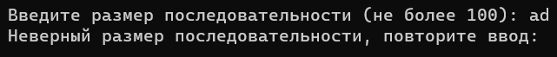

Рисунок 5 – Полученный результат. Тест 1.

Тест 2

Тестовая ситуация:
Ввод значения длинны последовательности. Значение выходит за пределы максимального количество членов последовательности.

Исходные данные:
Количество членов последовательности: 123

Ожидаемый результат:
Неверный размер последовательности, повторите ввод:

Полученный результат:

Рисунок 6 – Полученный результат. Тест 2.

Тест 3

Тестовая ситуация:
Ввод значения длинны последовательности. Значение выходит за пределы максимального количество членов последовательности.

Исходные данные:
Количество членов последовательности: -32

Ожидаемый результат:
Неверный размер последовательности, повторите ввод:

Полученный результат:

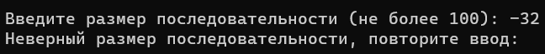

Рисунок 7 – Полученный результат. Тест 3.

Тест 4

Тестовая ситуация:
Ввод значения длинны последовательности. Ввод значений последовательности отличных от чисел.

Исходные данные:
Количество членов последовательности: 5
Значение членов последовательности: зщ

Ожидаемый результат:
Неверный размер последовательности, повторите ввод:

Полученный результат:

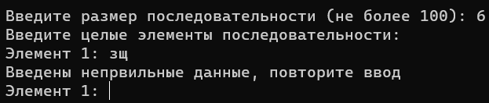

Рисунок 8 – Полученный результат. Тест 4.

Пункт Б
(Проверка расчетов программы)

Тест 5

Тестовая ситуация:
Ввод значения длинны последовательности. Ввод положительных значений последовательности.

Исходные данные:
Количество членов последовательности: 6
Значение членов последовательности: 1, 1, 2, 2, 3, 4

Ожидаемый результат:
Количество различных чисел: 4
Различные числа в массиве: 1 2 3 4
Количество чисел без повторов: 2
Числа в массиве без повтора: 3 4

Полученный результат:

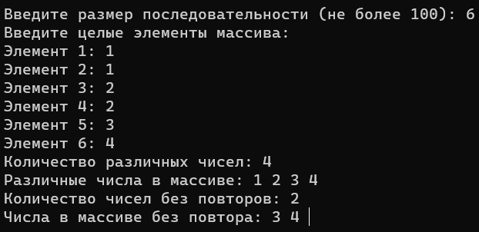

Рисунок 9 – Полученный результат. Тест 5.

Тест 6

Тестовая ситуация:
Ввод значения длинны последовательности. Ввод отрицательных значений последовательности.

Исходные данные:
Количество членов последовательности: 7
Значение членов последовательности: -2, -3, -3, -4, -6, -1, -2

Ожидаемый результат:
Количество различных чисел: 5
Различные числа в массиве: -2 -3 -4 -6 -1
Количество чисел без повторов: 3
Числа в массиве без повтора: -4 -6 -1

Полученный результат:

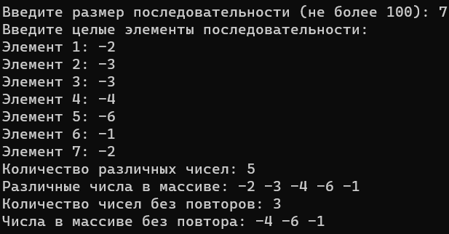

Рисунок 10 – Полученный результат. Тест 6.

Тест 7

Тестовая ситуация:
Ввод значения длинны последовательности. Ввод отрицательных и положительных значений последовательности.

Исходные данные:
Количество членов последовательности: 7
Значение членов последовательности: -2, 3, 3, -4, -6, -1, 2

Ожидаемый результат:
Количество различных чисел: 6
Различные числа в массиве: -2 3 -4 -6 -1 2
Количество чисел без повторов: 5
Числа в массиве без повтора: -2 -4 -6 -1 2

Полученный результат:

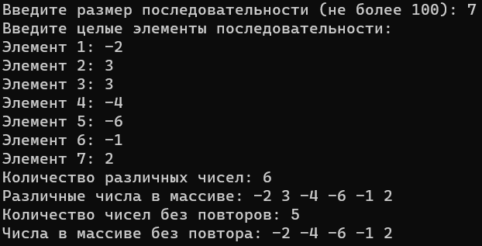

Рисунок 11 – Полученный результат. Тест 7.

Тест 8

Тестовая ситуация:
Ввод значения длинны последовательности. Ввод одинаковых значений последовательности.

Исходные данные:
Количество членов последовательности: 4
Значение членов последовательности: 1, 1, 1, 1

Ожидаемый результат:
Количество различных чисел: 1
Различные числа в массиве: 1
Количество чисел без повторов: 0
Числа в массиве без повтора:

Полученный результат:

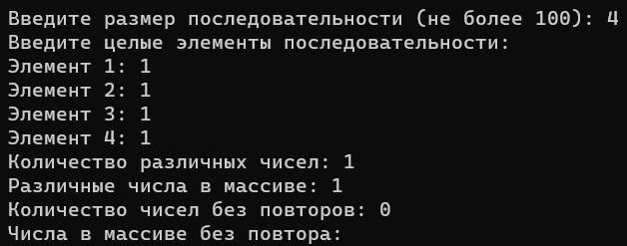

Рисунок 12 – Полученный результат. Тест 8.

Пункт В
(Проверка корректности введенных данных для приложения В)

Тест 9

Тестовая ситуация:
Ввод значения длинны последовательности. Значение отлично от числа.

Исходные данные:
Количество членов последовательности: ad

Ожидаемый результат:
Неверный размер последовательности, повторите ввод:

Полученный результат:

Рисунок 13 – Полученный результат. Тест 9.

Тест 10

Тестовая ситуация:
Ввод значения длинны последовательности. Заполнение значений последовательности генератором чисел.

Исходные данные:
Количество членов последовательности = 21
Значение членов последовательности = 645 43 43 678 34 655 76 345 354 354 65 645 14 234 -65 -653 76 -697 143 143 -1

Ожидаемый результат:
Количество различных чисел: 35
Различные числа в массиве: 0 3 86 20 27 67 31 16 37 42 8 47 7 84 5 29
91 36 77 32 69 71 30 46 24 82 48 14 87 28 97 49 88 2 50
Количество чисел без повторов: 28
Числа в массиве без повтора: 0 3 86 20 67 31 37 42 8 47 7 5 29 91 36 69
71 30 46 24 48 87 28 97 49 88 2 50

Полученный результат:

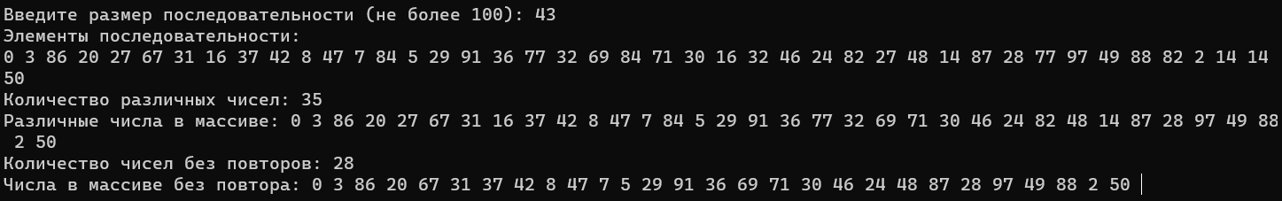

Рисунок 14 – Полученный результат. Тест 10.

Пункт Г
(Проверка расчетов программы)

Тест 11

Тестовая ситуация:
Заданы значения длинны последовательности. Заданы значения последовательности.

Исходные данные:
Количество членов последовательности = 21
Значение членов последовательности = 645 43 43 678 34 655 76 345 354 354 65 645 14 234 -65 -653 76 -697 143 143 -1

Ожидаемый результат:
Количество различных чисел: 16
Различные числа в массиве: 645 43 678 34 655 76 345 354 65 14 234 -65
-653 -697 143 -1
Количество чисел без повторов: 11
Числа в массиве без повтора: 678 34 655 345 65 14 234 -65 -653 -697 -1

Полученный результат:

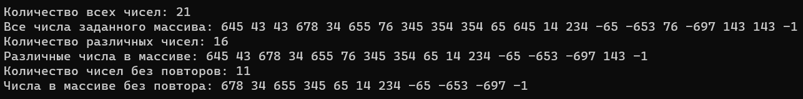

Рисунок 15 – Полученный результат. Тест 11.

Пункт Д
(Проверка расчетов программы в приложении Д)

Тест 12

Тестовая ситуация:
Заданы значения длинны последовательности. Заданы значения последовательности.

Исходные данные:
Количество членов последовательности = 21
Значение членов последовательности = 645 43 43 678 34 655 76 345 354 354 65 645 14 234 -65 -653 76 -697 143 143 -1

Ожидаемый результат:
Количество различных чисел: 16
Различные числа в массиве: 645 43 678 34 655 76 345 354 65 14 234 -65
-653 -697 143 -1
Количество чисел без повторов: 11
Числа в массиве без повтора: 678 34 655 345 65 14 234 -65 -653 -697 -1

Полученный результат:

Рисунок 16 – Полученный результат. Тест 12.

Приложение В
(обязательное)
Код программы с генератором целых чисел

Program Lab4;

//Раздел констант.
Const

MaxArraySize = 100;

//MaxArraySize - Максимальное количество
//элементов массива.

//Раздел переменных.
Var

Numbers: array[1..MaxArraySize] of integer;
UniqueNumbers: array[1..MaxArraySize] of integer;
OnceNumbers: array[1..MaxArraySize] of integer;
ArraySize, UniqueCount, OnceCount, i, j, Err, Count: Integer;
Str : string;
Flag: Boolean;

//Numbers - Массив для введенных чисел;
//UniqueNumbers - Массив для различных чисел
//в массиве Numbers;
//OnceNumbers - Массив для чисел, которые
//не повторяются;
//ArraySize - Длинна массива, вводимая пользователем;
//OnceNumbers - Количество различных чисел
//массива Numbers;
//OnceNumbers - Количество не повторяющихся чисел
//в массиве Numbers;
//i, j - переменные счетчики для циклов;
//Err - Нужна для обработки ошибок ввода с
//помощью процедуры Val;
//Count - Счетчик повторений числа в массиве Numbers;
//Str - Нужна для ввода значений чисел пользователем;
//Flag - Для логических условий.

Begin

//Ввод размера массива пользователем.
Write('Введите размер последовательности (
не более ', MaxArraySize, '): ');

//Цикл А1. Ввод значения размера массива строкой,
//проверка корректности данных
//перевод строки в целочисленный тип данных.
repeat
Flag := true;

//Ввод строки и перевод в целое число.
ReadLn(Str);

//Процедура перевода строки в целое число.
Val(Str, ArraySize, Err);

//Условие проверки введенного диапазона
//значений массива
if (ArraySize <= 1)
or (ArraySize > MaxArraySize)
or (Err <> 0) then
begin
Flag := False;
Writeln('Неверный размер последовательности,
повторите ввод: ');
end;
until Flag = true;//Конец Цикла А1.

// Ввод элементов массива
Writeln('Элементы последовательности: ');

//Цикл B1. Заполнение массива случайными
//целыми числами.
for i := 1 to ArraySize do
begin

//Генератор случайных целых чисел.
Numbers[i] := Random(100);
Write(Numbers[i], ' ');
end;//Конец цикла B1.

Writeln;

UniqueCount := 0;

//Цикл C1. Поиск различных чисел в массиве.
//Проход по массиву, запись числа в другой
//массив UniqueNumbers. Если числа нету в массиве
//UniqueNumbers, то оно записывается, если есть,
//то берет следующий элемент заданного массива.
for i := 1 to ArraySize do
begin
Flag := True;
j := 1;

//Цикл C1.1. Проверяем, есть ли текущее
//число в массиве UniqueNumbers.
While (j <= UniqueCount) and (Flag) do
begin

// Сравнение выбранного числа в заданном массиве,
// с числами массива UniqueNumbers.
if Numbers[i] = UniqueNumbers[j] then
begin
Flag := False;
end;
j := j + 1;
end;//Конец цикла C1.1.

// Если число не повторялось, добавляем
//его в массив UniqueNumbers.
if Flag then
begin
Inc(UniqueCount);
UniqueNumbers[UniqueCount] := Numbers[i];
end;

end;//Конец цикла C1.

OnceCount := 0;

//Цикл C2. Поиск не повторяющихся чисел в массиве.
//Проход по массиву, сравнение каждого элемента
//с другими элементами заданного массива.
//Если число не повторяется, то оно записывается в
//массив OnceNumbers, если повторяется берется
//следующий элемент.
for i := 1 to ArraySize do
begin
Flag := True;
j:= 1;
Count := 0;

//Цикл C2.1. Проход по массиву,
//сравнение выбранного числа с
//другими числами заданного массива.
While (j <= ArraySize) and (Flag) do
begin

//Условие проверки равенства элементов массива.
//Если числа равны, то увеличить счетчик count.
if Numbers[i] = Numbers[j] then
inc(Count);

//Условие проверки повторения числа.
//Если счетчик больше 2, то число повторялось.
if count > 1 then
Flag := False;
j := j + 1;
end;//Конец цикла C2.1.

//Если число не повторялось, то происходит
//запись в массив OnceNumbers.
if Flag then
begin
Inc(OnceCount);
OnceNumbers[OnceCount] := Numbers[i];
end;

end;//Конец цикла C2.

// Вывод результатов поиска различных чисел
//и их количества.
WriteLn('Количество различных чисел: ', UniqueCount);
Write('Различные числа в массиве: ');

//Цикл D1. Вывод элементов массива UniqueCount.
for i := 1 to UniqueCount do
Write(UniqueNumbers[i], ' ');
WriteLn;

// Вывод результатов поиска не повторяющихся
//чисел и их количества.
WriteLn('Количество чисел без
повторов: ', OnceCount);
Write('Числа в массиве без повтора: ');

//Цикл D2. Вывод элементов массива OnceCount.
for i := 1 to OnceCount do
Write(OnceNumbers[i], ' ');

ReadLn;
end.

Приложение Г
(обязательное)
Код программы с типизированной константой-массивом

Program Lab4;

//Раздел констант.
Const

MaxArraySize = 21;
Numbers: array[1..MaxArraySize] of integer = (645,
43, 43, 678, 34, 655, 76, 345, 354, 354, 65,
645, 14, 234, -65, -653, 76, -654 -43, 143,
143, -1);

//MaxArraySize - Максимальное количество
//элементов массива.
//Numbers - Типизированная константа-массив,
//содержащий необходимые числа.

//Раздел переменных.
Var

UniqueNumbers: array[1..MaxArraySize] of integer;
OnceNumbers: array[1..MaxArraySize] of integer;
UniqueCount, OnceCount, i, j, Count: Integer;
Flag: Boolean;

//UniqueNumbers - Массив для различных чисел
//в массиве Numbers;
//OnceNumbers - Массив для чисел которые
//не повторяются;
//ArraySize - Длинна массива, вводимая пользователем;
//OnceNumbers - Количество различных чисел
//массива Numbers;
//OnceNumbers - Количество не повторяющихся чисел
//в массиве Numbers;
//i, j - переменные счетчики для циклов;
//Count - Счетчик повторений числа в массиве Numbers;
//Flag - Для логических условий.

Begin

UniqueCount := 0;

//Цикл A1. Поиск различных чисел в массиве.
//Проход по массиву, запись числа в другой
//массив UniqueNumbers.
//Если числа нету в массиве UniqueNumbers,
//то оно записывается, если есть то берет следующий
//элемент заданного массива.
for i := 1 to MaxArraySize do
begin
Flag := True;
j:= 1;

//Цикл A1.1. Проверяем, есть ли текущее
//число в массиве UniqueNumbers
While (j <= UniqueCount) and (Flag) do
begin

// Сравнение выбранного числа в заданном массиве,
// с числами массива UniqueNumbers
if Numbers[i] = UniqueNumbers[j] then
begin
Flag := False;
end;
j := j + 1;
end;//Конец цикла А1.1.

// Если число не повторялось, добавляем его
//в массив UniqueNumbers
if Flag then
begin
Inc(UniqueCount);
UniqueNumbers[UniqueCount] := Numbers[i];
end;

end;//Конец цикла А1.

OnceCount := 0;

//Цикл A2. Поиск не повторяющихся чисел в массиве.
//Проход по массиву, сравнение каждого элемента
//с другими элементами заданного массива.
//Если число не повторяется, то оно записывается
//в массив OnceNumbers, если повторяется берется
//следующий элемент.
for i := 1 to MaxArraySize do
begin
Flag := True;
j:= 1;
Count := 0;

//Цикл A2.1. Проход по массиву, сравнение
//выбранного числа с другими числами заданного
//массива.
While (j <= MaxArraySize) and (Flag) do
begin

//Условие проверки равенства элементов массива.
//Если числа равны, то увеличить счетчик count.
if Numbers[i] = Numbers[j] then
inc(Count);

//Условие проверки повторения числа.
//Если счетчик больше 2, то число повторялось.
if count > 1 then
Flag := False;
j := j + 1;
end;//Конец цикла A2.1.

//Если число не повторялось, то происходит
//запись в массив OnceNumbers.
if Flag then
begin
Inc(OnceCount);
OnceNumbers[OnceCount] := Numbers[i];
end;

end;//Конец цикла А2.

WriteLn('Количество всех чисел: ', MaxArraySize);
Write('Все числа заданного массива: ');

//Цикл B1. Вывод всех элементов массива Numbers.
for i := 1 to MaxArraySize do
Write(Numbers[i], ' ');
WriteLn;

//Вывод результатов поиска различных чисел и
//их количества.
WriteLn('Количество различных чисел: ', UniqueCount);
Write('Различные числа в массиве: ');

//Цикл B2. Вывод элементов массива UniqueCount.
for i := 1 to UniqueCount do
Write(UniqueNumbers[i], ' ');
WriteLn;

//Вывод результатов поиска не повторяющихся чисел
//и их количества.
WriteLn('Количество чисел без
повторов: ', OnceCount);
Write('Числа в массиве без повтора: ');

//Цикл B3. Вывод элементов массива OnceCount.
for i := 1 to OnceCount do
Write(OnceNumbers[i], ' ');

ReadLn;
end.

Приложение Д
(обязательное)
Код программы с типизированной переменной-массивом

Program Lab4;

//Раздел констант.
Const

MaxArraySize = 21;
//MaxArraySize - Максимальное количество
//элементов массива.

//Раздел переменных.
Var

Numbers: array[1..MaxArraySize] of integer = (645,
43, 43, 678, 34, 655, 76, 345, 354, 354, 65,
645, 14, 234, -65, -653, 76, -654 -43, 143,
143, -1);

UniqueNumbers: array[1..MaxArraySize] of integer;
OnceNumbers: array[1..MaxArraySize] of integer;
UniqueCount, OnceCount, i, j, Count: Integer;
Flag: Boolean;

//UniqueNumbers - Массив для различных чисел
//в массиве Numbers;
//OnceNumbers - Массив для чисел, которые
//не повторяются;
//ArraySize - Длинна массива, вводимая пользователем;
//OnceNumbers - Количество различных чисел
//массива Numbers;
//OnceNumbers - Количество не повторяющихся чисел
//в массиве Numbers;
//i, j - переменные счетчики для циклов;
//Count - Счетчик повторений числа в массиве Numbers;
//Flag - Для логических условий.
//Numbers - Типизированная переменная-массив,
//содержащий необходимые числа.

Begin
UniqueCount := 0;

//Цикл A1. Поиск различных чисел в массиве.
//Проход по массиву, запись числа в дркгой
//массив UniqueNumbers.
//Если числа нету в массиве UniqueNumbers,
//то оно записывается, если есть то берет следующий
//элемент заданного массива.
for i := 1 to MaxArraySize do
begin
Flag := True;
j:= 1;

//Цикл A1.1. Проверяем, есть ли текущее
//число в массиве UniqueNumbers
While (j <= UniqueCount) and (Flag) do
begin

// Сравнение выбранного числа в заданном массиве,
// с числами массива UniqueNumbers
if Numbers[i] = UniqueNumbers[j] then
begin
Flag := False;
end;
j := j + 1;
end;//Конец цикла А1.1.

// Если число не повторялось, добавляем его
//в массив UniqueNumbers
if Flag then
begin
Inc(UniqueCount);
UniqueNumbers[UniqueCount] := Numbers[i];
end;

end;//Конец цикла А1.

OnceCount := 0;

//Цикл A2. Поиск не повторяющихся чисел в массиве.
//Проход по массиву, сравнение каждого элемента
//с другими элементами заданного массива.
//Если число не повторяется, то оно записывается
//в массив OnceNumbers, если повторяется берется
//следующий элемент.
for i := 1 to MaxArraySize do
begin
Flag := True;
j:= 1;
Count := 0;

//Цикл A2.1. Проход по массиву, сравнение
//выбранного числа с другими числами заданного
//массива.
While (j <= MaxArraySize) and (Flag) do
begin

//Условие проверки равенства элементов массива.
//Если числа равны, то увеличить счетчик count.
if Numbers[i] = Numbers[j] then
inc(Count);

//Условие проверки повторения числа.
//Если счетчик больше 2, то число повторялось.
if count > 1 then
Flag := False;
j := j + 1;
end;//Конец цикла A2.1.

//Если число не повторялось, то происходит
//запись в массив OnceNumbers.
if Flag then
begin
Inc(OnceCount);
OnceNumbers[OnceCount] := Numbers[i];
end;

end;//Конец цикла А2.

WriteLn('Количество всех чисел: ', MaxArraySize);
Write('Все числа заданного массива: ');

//Цикл B1. Вывод всех элементов массива Numbers.
for i := 1 to MaxArraySize do
Write(Numbers[i], ' ');
WriteLn;

//Вывод результатов поиска различных чисел и
//их количества.
WriteLn('Количество различных чисел: ', UniqueCount);
Write('Различные числа в массиве: ');

//Цикл B2. Вывод элементов массива UniqueCount.
for i := 1 to UniqueCount do
Write(UniqueNumbers[i], ' ');
WriteLn;

//Вывод результатов поиска не повторяющихся чисел
//и их количества.
WriteLn('Количество чисел без
повторов: ', OnceCount);
Write('Числа в массиве без повтора: ');

//Цикл B3. Вывод элементов массива OnceCount.
for i := 1 to OnceCount do
Write(OnceNumbers[i], ' ');

ReadLn;
end.

